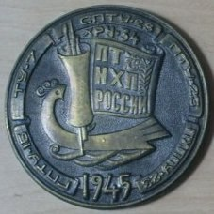
«ШТИХЕЛЬ» ЕЖЕМЕСЯЧНАЯ ГАЗЕТА

Государственного бюджетного
профессионального образовательного учреждения
«Павловский техникум народных
художественных промыслов России»
№ 86, сентябрь 2022г.

1 СЕНТЯБРЯ – ДЕНЬ ЗНАНИЙ

1 сентября 2022 года на территории нашего техникума состоялась торжественная линейка, посвящённая Дню знаний. Она началась с Государственного гимна Российской Федерации и поднятия Государственного флага России, что обещает стать хорошей традицией.
С приветственным словом к собравшимся обратился директор техникума Голубин Владимир Сергеевич и представители администрации: заместитель директора по учебно-производственной работе Урусова Анна Дмитриевна, заместитель директора по воспитательной работе Тупицин Владимир Александрович и заместитель директора по безопасности и хозяйственной работе Соболев Александр Александрович.
Студентам представили коллектив техникума, были награждены преподаватели и студенты, достигшие значительных успехов в труде и учебе.
По сложившейся традиции на линейке выступил ветеран, почётный гость техникума Михайлычев Вадим Юрьевич. В этом году со своей выставкой работ нас посетил выпускник техникума 1978 года Рослов Леонид Юрьевич, также выступивший на линейке.

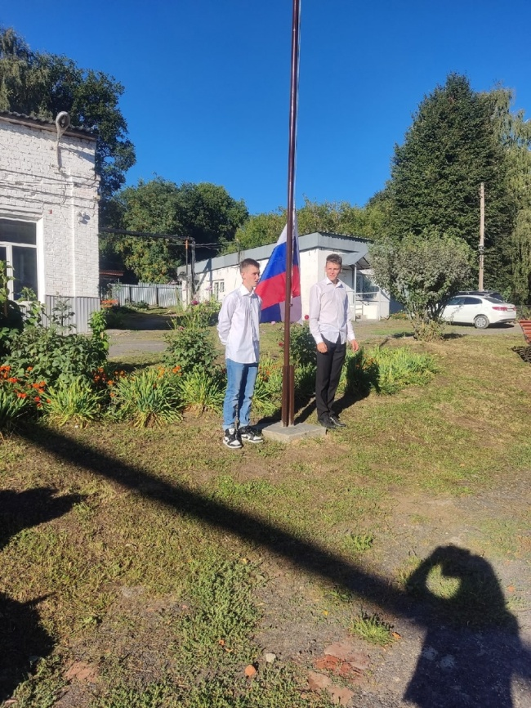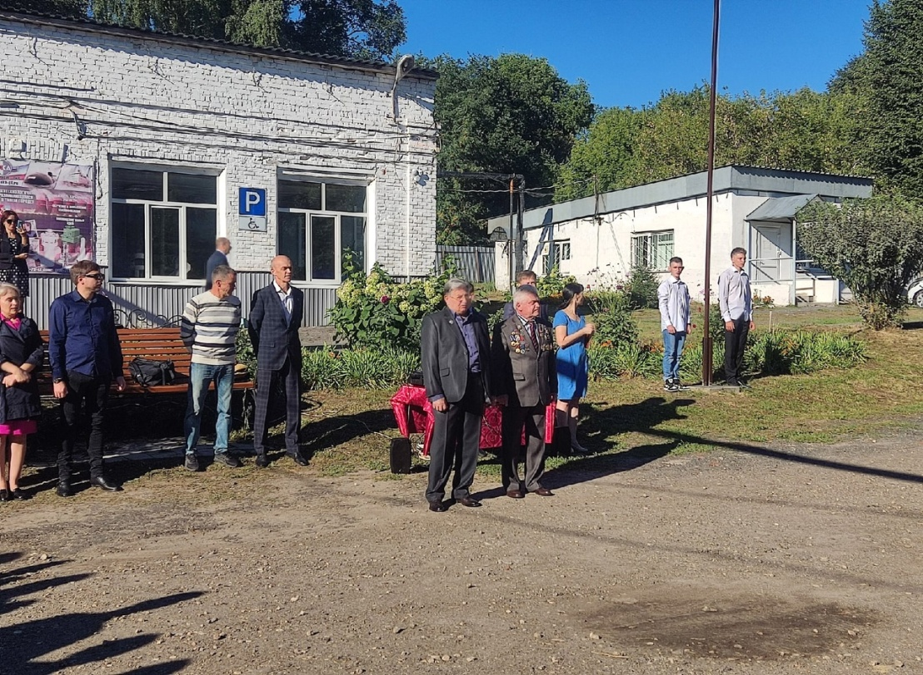

Посещение Выставочного зала первокурсниками
1 сентября по сложившейся традиции студенты-первокурсники группы 111 (куратор И.В.Никитина) посетили Выставочный зал имени Аркадия Маврычева.
На выставке были представлены работы русского художника, реставратора монументальной живописи Мясникова Игоря Владимировича. Живопись художника погружает зрителей в необыкновенный мир искусства. Ребята с интересом слушали и рассматривали работы художника и оставили слова благодарности в книге отзывов работникам выставочного зала за их работу и знание дела.

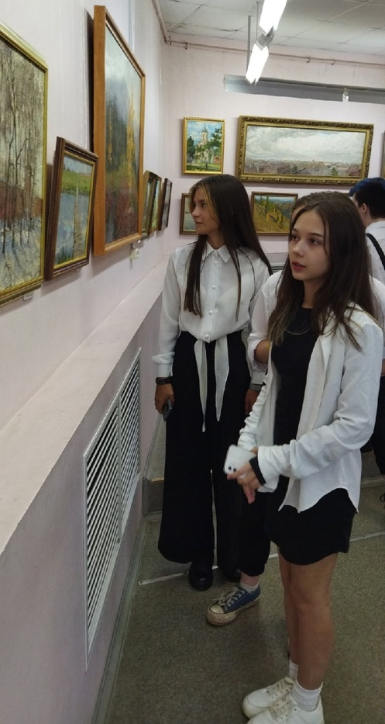
ДЕНЬ СОЛИДАРНОСТИ
В БОРЬБЕ С ТЕРРОРИЗМОМ

3 сентября наш техникум посетили сотрудники Вневедомственной охраны Росгвардии и инспектор Подразделения по делам несовершеннолетних. Они рассказали студентам об экстремизме, его видах. Ребята узнали, какими способами можно сообщить о фактах экстремизма.
Мероприятие было приурочено ко Дню солидарности в борьбе с терроризмом. На сайте техникума размещены памятки для ознакомления.

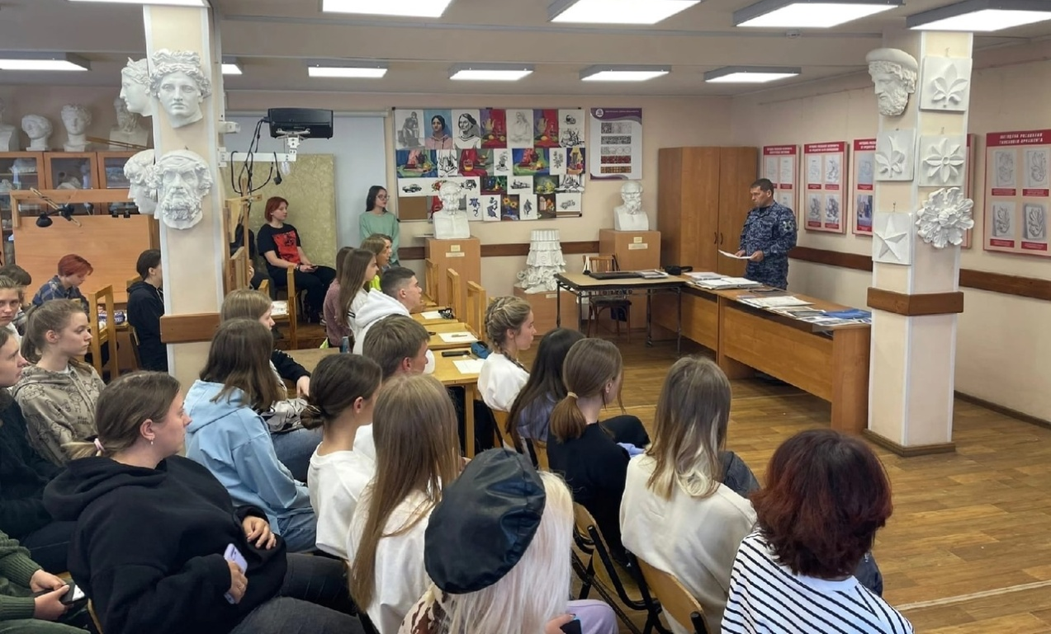

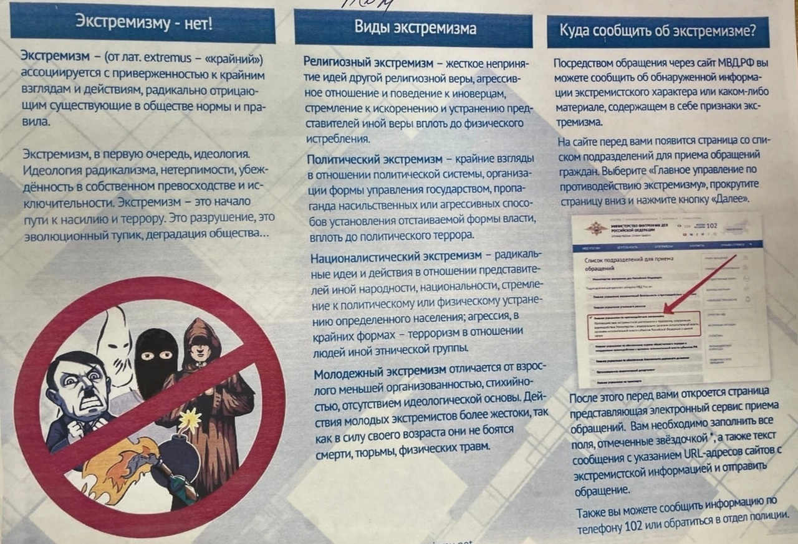
«КАПЛЯ ЖИЗНИ»

3 сентября на площадке у памятника Защитнику Отечества в городе Павлово прошел митинг памяти, возложение цветов и акция "Капля жизни". Эти мероприятия приурочены ко Дню солидарности в борьбе с терроризмом. В этот день мы вспоминаем трагические события, произошедшие в первые сентябрьские дни 2004 года в г.Беслане. Тогда, во время террористического акта, погибло несколько сотен человек, большинство из которых - дети. Три дня, находясь в заточении, они не могли выпить и капли воды. Акцией «Капля жизни» мы призываем символически поделиться водой с теми, кого уже с нами нет.
Участники акции почтили память жертв теракта минутой молчания и «напоили» из чаши с водой цветы, которые растут вокруг памятника.

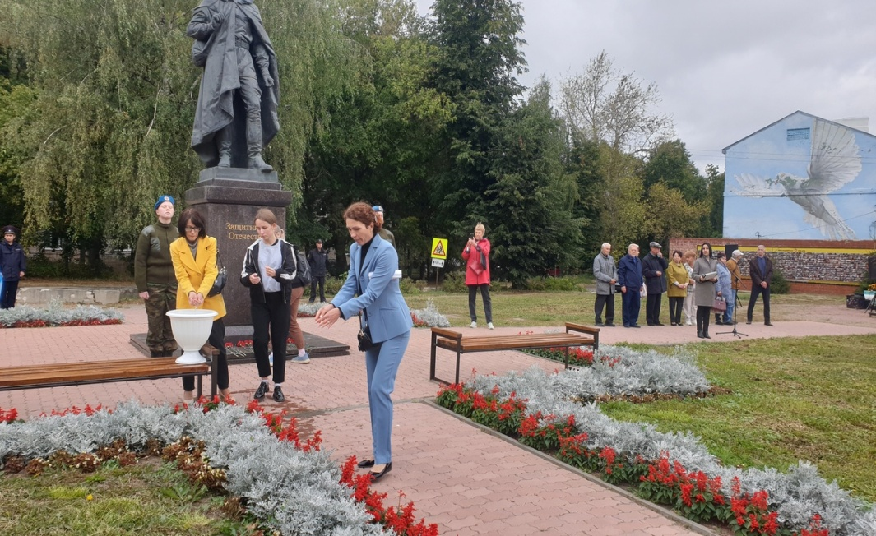

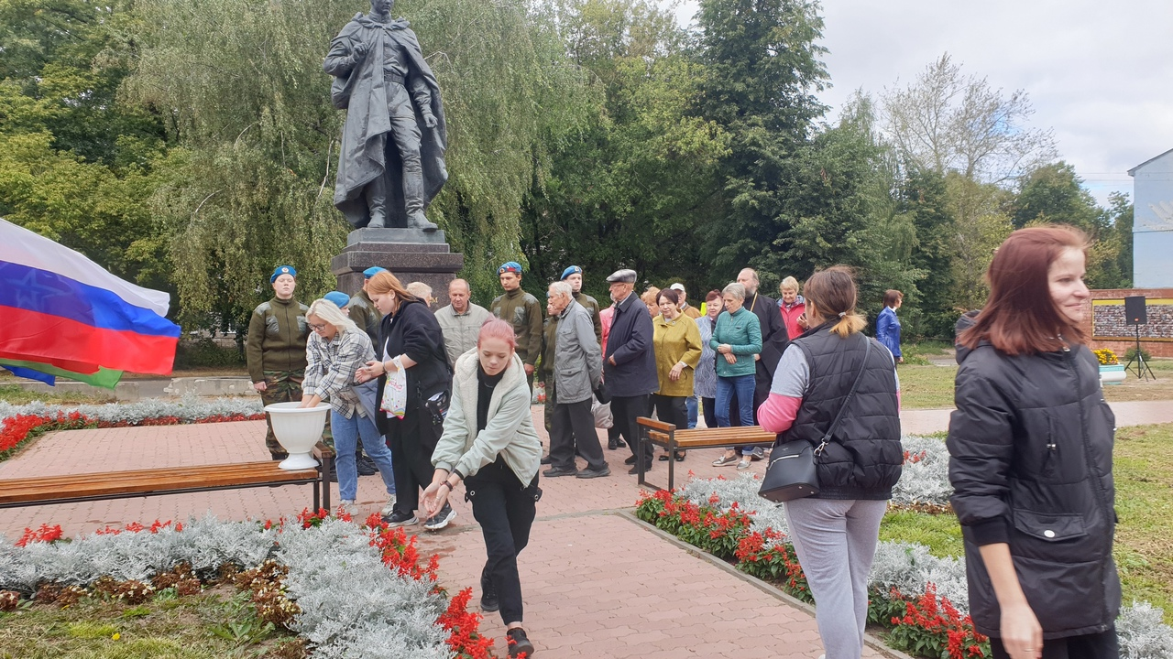
К 80-ЛЕТИЮ РАЗГРОМА СОВЕТСКИМИ ВОЙСКАМИ
НЕМЕЦКО-ФАШИСТСКИХ ВОЙСК
В СТАЛИНГРАДСКОЙ БИТВЕ

13 сентября студенты группы 101 под руководством библиотекаря О.К.Дерр и преподавателя И.В.Никитиной были участниками виртуального часа памяти «Ты выстоял, великий Сталинград!» в Центральной детской библиотеке имени Лизы Чайкиной.
Сталинградская битва — одно из крупнейших стратегических сражений Великой Отечественной войны, продолжавшееся с 17 июля 1942 г. по 2 февраля 1943 г. на протяжении 200 дней и ночей. Победа в Сталинградской битве стала переломом в ходе войны.
Зав.отделом обслуживания М.Е.Суняйкина рассказала о значении Сталинградской битвы, ее этапах и потерях, битве за Мамаев Курган, о доме Павлова, познакомила с воспоминаниями участника битвы, нашего земляка, уроженца г.Ворсмы И.В.Барышникова. Впечатлил ребят рассказ об актрисе, участнице Сталинградской битвы, главной героине книги Е.Ильиной «Четвертая высота» Гуле Королёвой. Студенты посмотрели отрывки из фильмов о городе-герое, поучаствовали в викторине «Отстоим Волгу-матушку!».

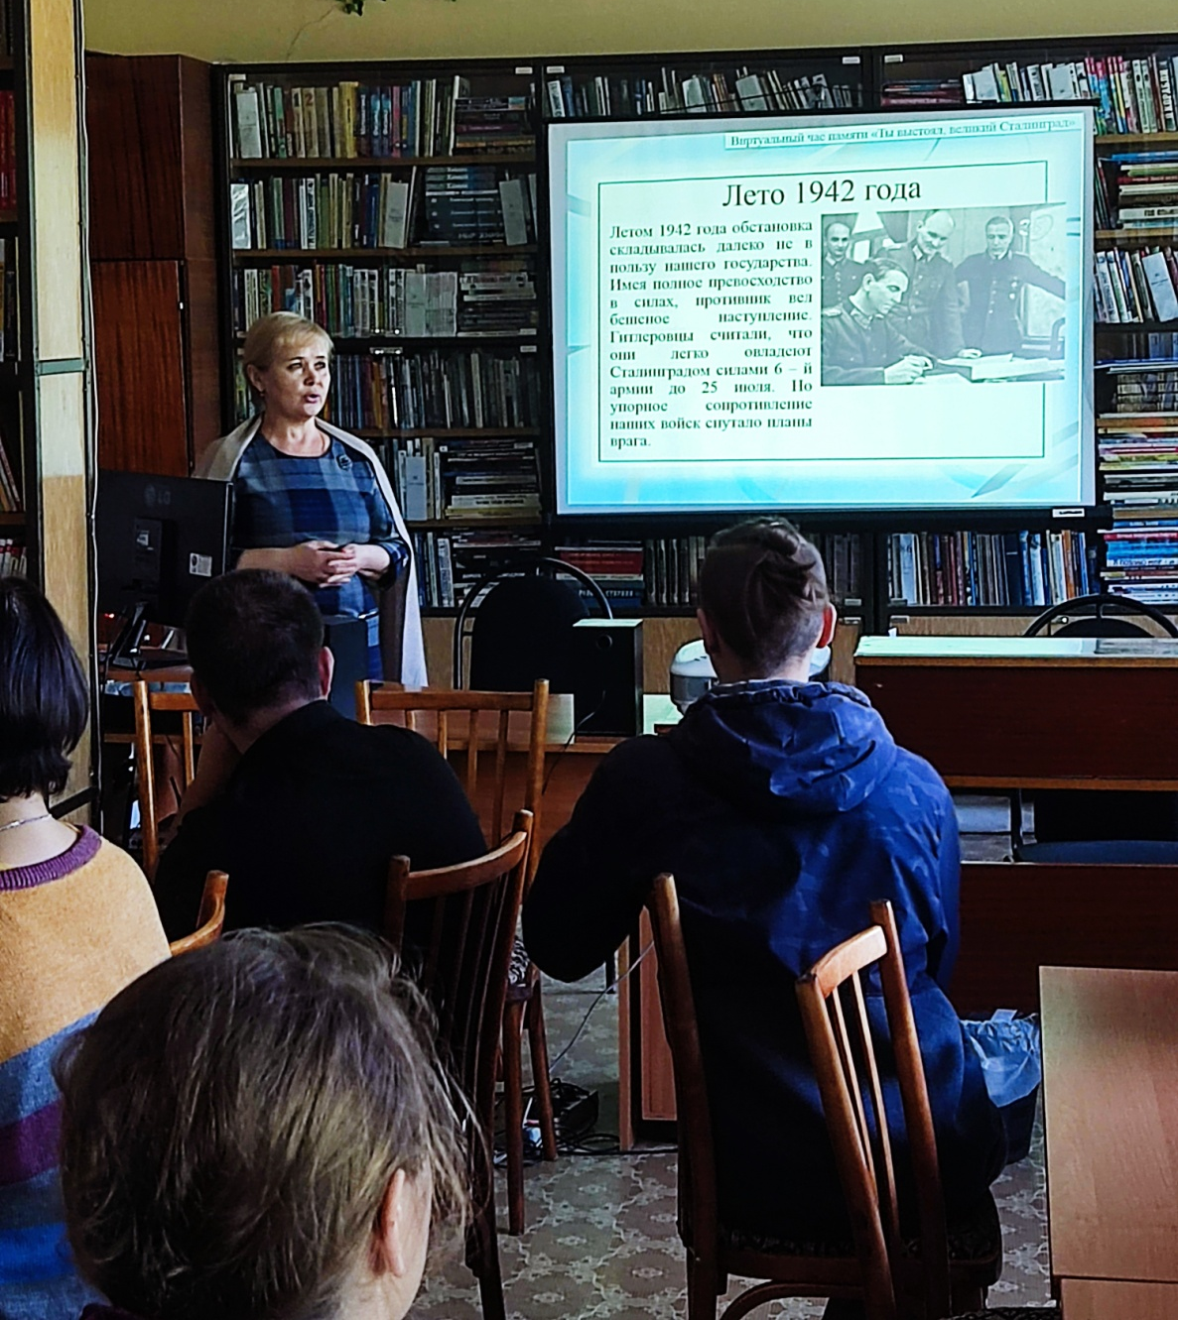

ИСТОРИЯ УСПЕХА
28 сентября в рамках предстоящего Дня среднего профессионального образования состоялась встреча с мастером производственного обучения Лядовым Дмитрием Александровичем.
Он рассказал студентам последних курсов о своих достижениях в работе.
Дмитрий Александрович - выпускник нашего техникума по специальности Декоративно-прикладное искусство и народные промыслы (по видам). Во время обучения заинтересовался ювелирным делом и решил попробовать себя в этом ремесле. Пройдя отборочный, региональный и национальный этапы Worldskills Russia в компетенции Ювелирное дело, показал высокие результаты и попал в сборную России. Дмитрий Александрович проходил обучение для участия в национальной сборной в течение двух лет. Именно тогда он приобрёл колоссальный опыт в ювелирном деле. Сейчас Д.А.Лядов сам готовит ребят основной возрастной группы и юниоров к соревнованиям Worldskills Russia в компетенции Ювелирное дело.
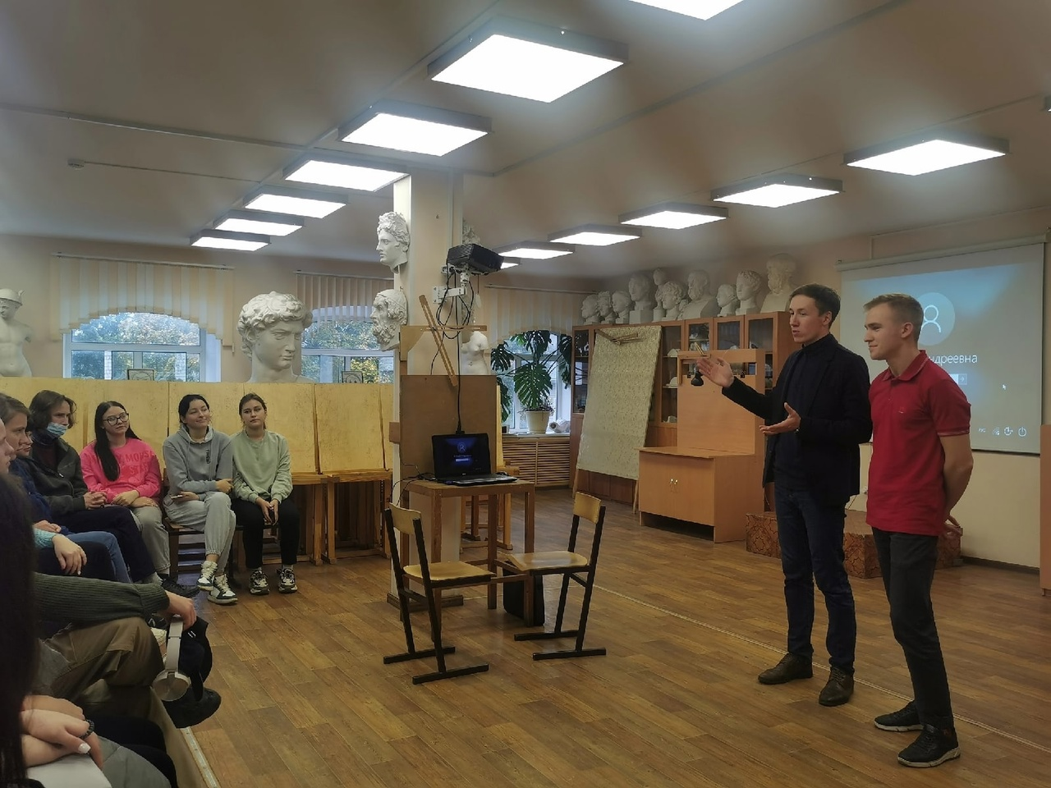
ВСТРЕЧА С РУКОВОДИТЕЛЕМ ООО "ШТАМПОС"
ЗАХАРОВЫМ АНАТОЛИЕМ МИХАЙЛОВИЧЕМ

28 сентября ПТ НХП РФ организовал встречу с выпускником техникума, а ныне руководителем ООО "ШТАМПОС" Захаровым Анатолием Михайловичем. Это предприятие находится на территории ПАО "Павловский завод им. С.М.Кирова".
Встреча была направлена на увеличение привлекательности СПО, народных художественных промыслов, а также на привлечение молодых специалистов для работы на предприятии. Сегодня спрос на квалифицированные кадры в сфере народных художественных промыслов, на изготовителей изделий из металлов, ювелиров очень высок. Анатолий Михайлович рассказал о специалистах предприятия, об изготавливаемой продукции. Большое количество специалистов - выпускники нашего техникума. Предприятие с радостью примет новых специалистов на рабочие места. Работники готовы делиться опытом, обучать молодежь. А.М.Захаров уточнил, что готов принять студентов последних курсов на производственную практику после прохождения успешного собеседования, на котором потенциальные работники должны показать заинтересованность в труде на предприятии и представить свои проекты, рисунки, готовые работы. В конце встречи студенты задали интересующие их вопросы, на которые получили исчерпывающие ответы.
Итогом встречи станет взаимовыгодное длительное сотрудничество в плане омоложения коллектива предприятия, трудоустройства выпускников, развития народных художественных промыслов в городе Павлово Нижегородской области.
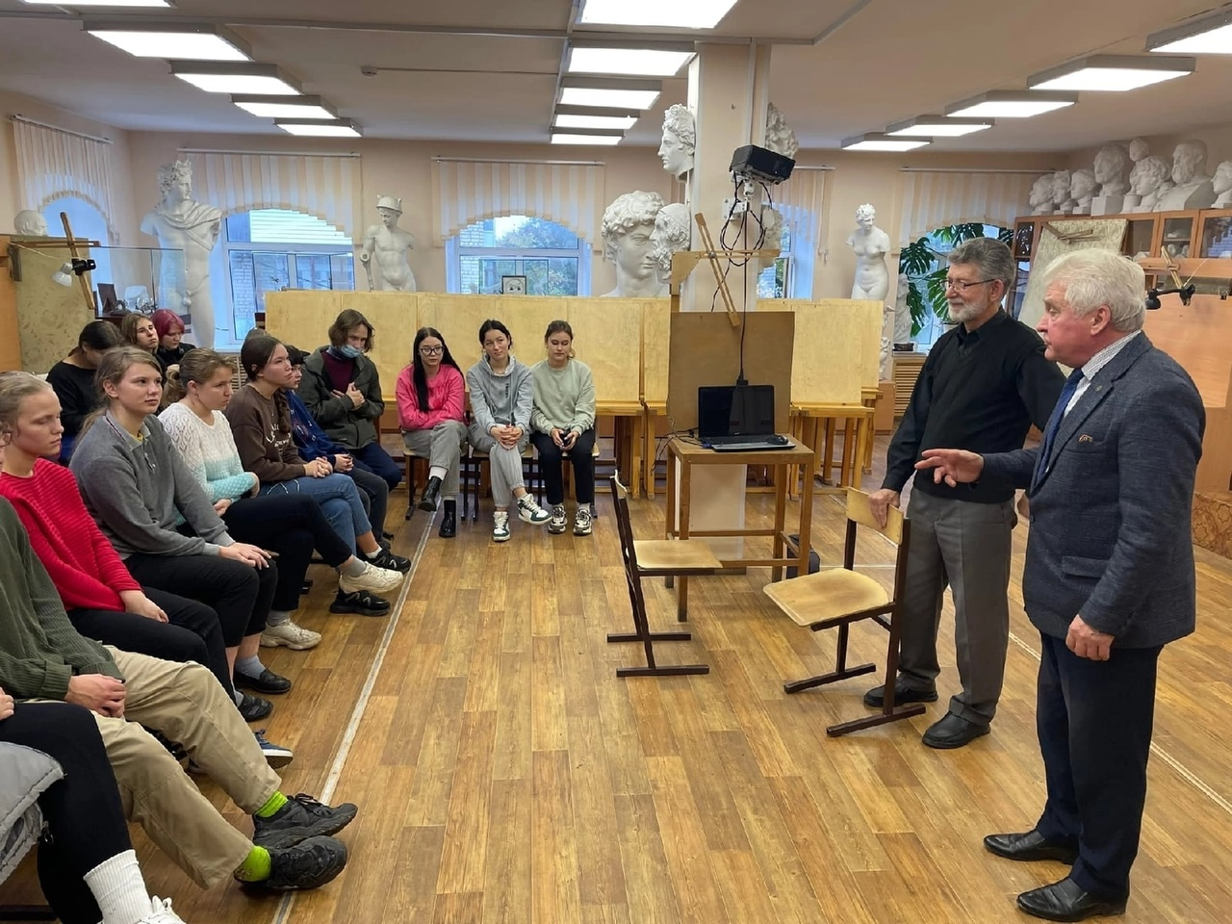

ДЕНЬ САМОУПРАВЛЕНИЯ

30 сентября в соответствии с планом воспитательной работы и планом проведения мероприятий, посвященных Дню среднего профессионального образования, в техникуме были проведены День самоуправления "Управляй колледжем!" и торжественная линейка.
Студентами группы 401 (специальность Декоративно-прикладное искусство и народные промыслы (по видам) были проведены уроки. Ребята получили колоссальный опыт в подготовке и проведении уроков. По окончании техникума студенты этой группы получают квалификацию преподаватель, поэтому для них такой опыт очень важен.
В 11.00 состоялась торжественная линейка, на которой выступили директор техникума Голубин В.С., зам.директора по ВР Тупицин В.А., и.о. зам.директора по УПР Семенова О.В. и старший мастер Денисов В.А. Стало традицией награждать во время проведения линейки преподавателей и студентов за заслуги в обучении и преподавании. Мастер производственного обучения Лядов Д.А. был награжден грамотой Министерства образования и науки РФ.

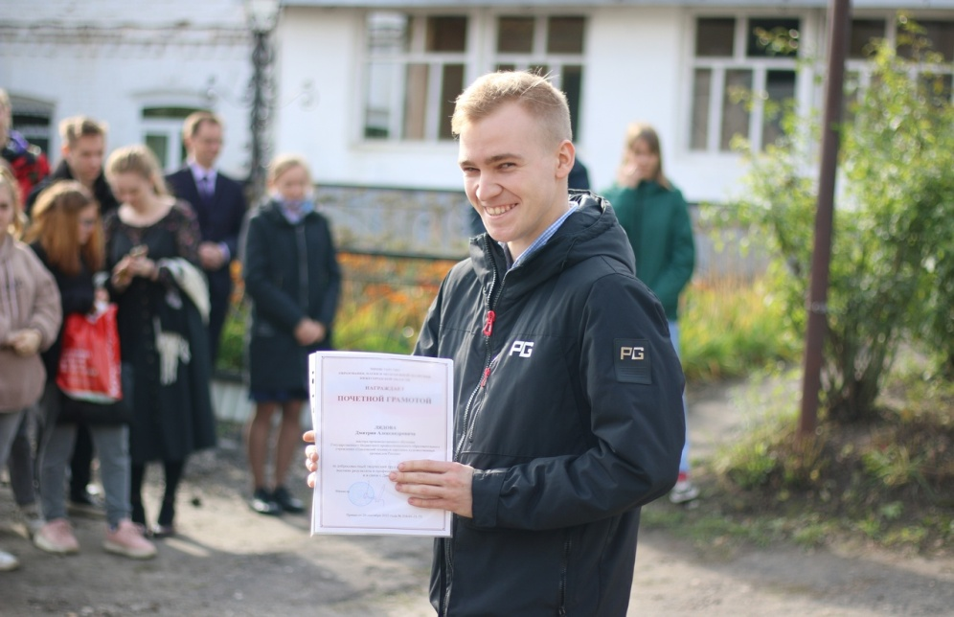

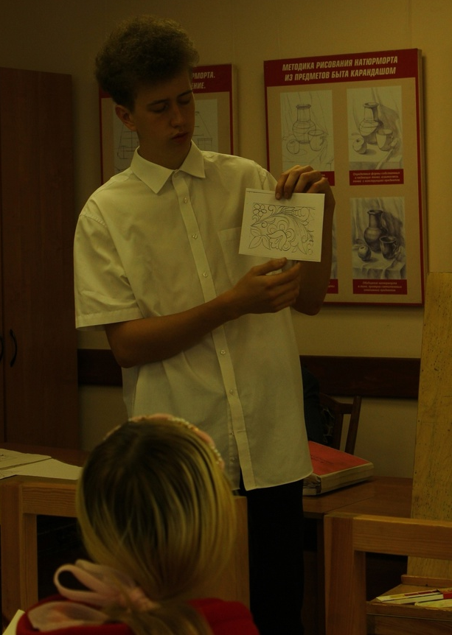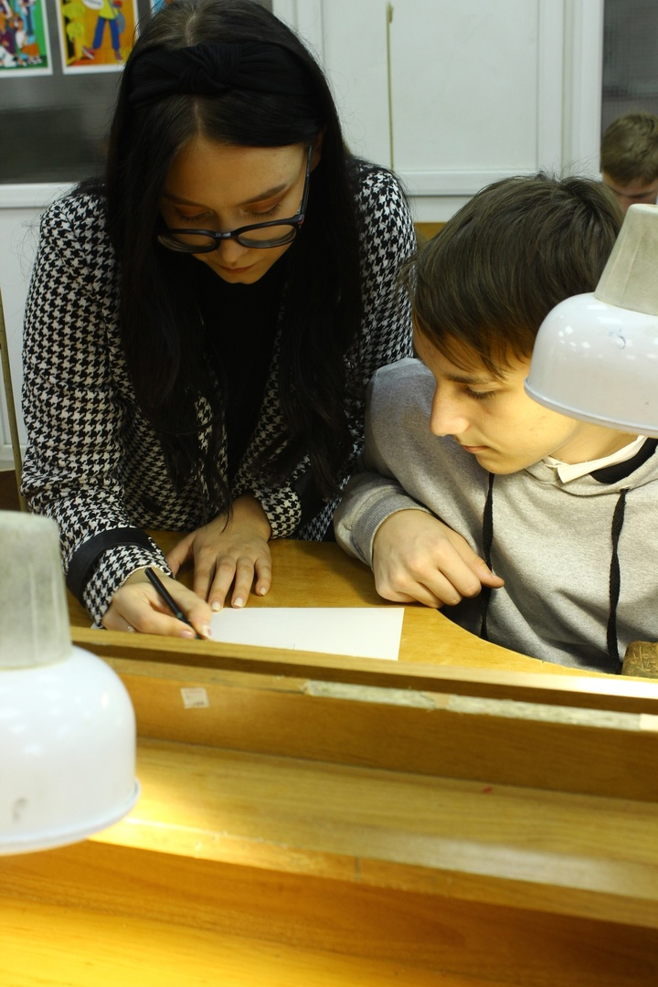
СЛАЙД-ПОЗНАВАТЕЛЬНЫЙ ЧАС
«ДЫМ ЛОМАЕТ ОРГАНИЗМ»

12 сентября ребята группы 12 под руководством библиотекаря О.К.Дерр, преподавателей О.Н.Цветковой и О.Ю.Калашниковой побывали на слайд-познавательном часе «Дым ломает организм» в Центральной детской библиотеке имени Лизы Чайкиной. Мероприятие было посвящено Всероссийскому дню трезвости, который отмечают в нашей стране ежегодно 11 сентября.
Со вступительным словом выступила руководитель библиотеки Ю.Н.Рыбакова. Студенты узнали об истории табака, о вреде курения (презентация сотрудника Т.Н.Пашковой). Заведующая отделом обслуживания М.Е.Суняйкина прочитала басни С.В.Михалкова «Заяц во хмелю», «Непьющий воробей», «Пьяные вишни», «В знойный день», рассказала о том, что входит в понятие здорового образа жизни. Ребятам была предложена памятка «Что делать, если предложили попробовать алкоголь, табак, наркотики». Студенты с удовольствием приняли участие в викторине.

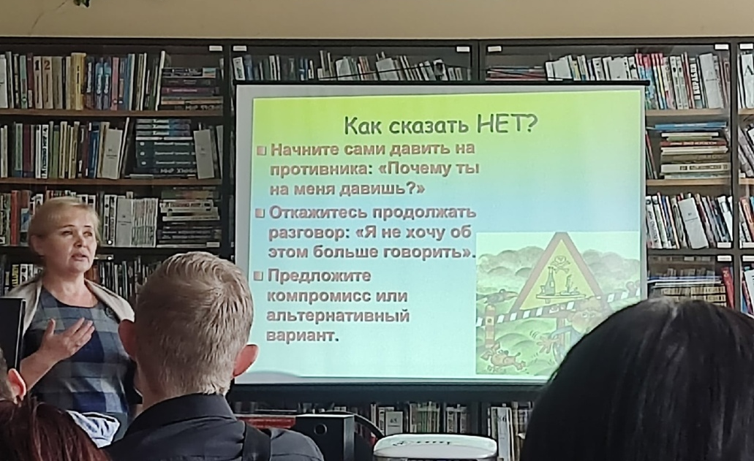

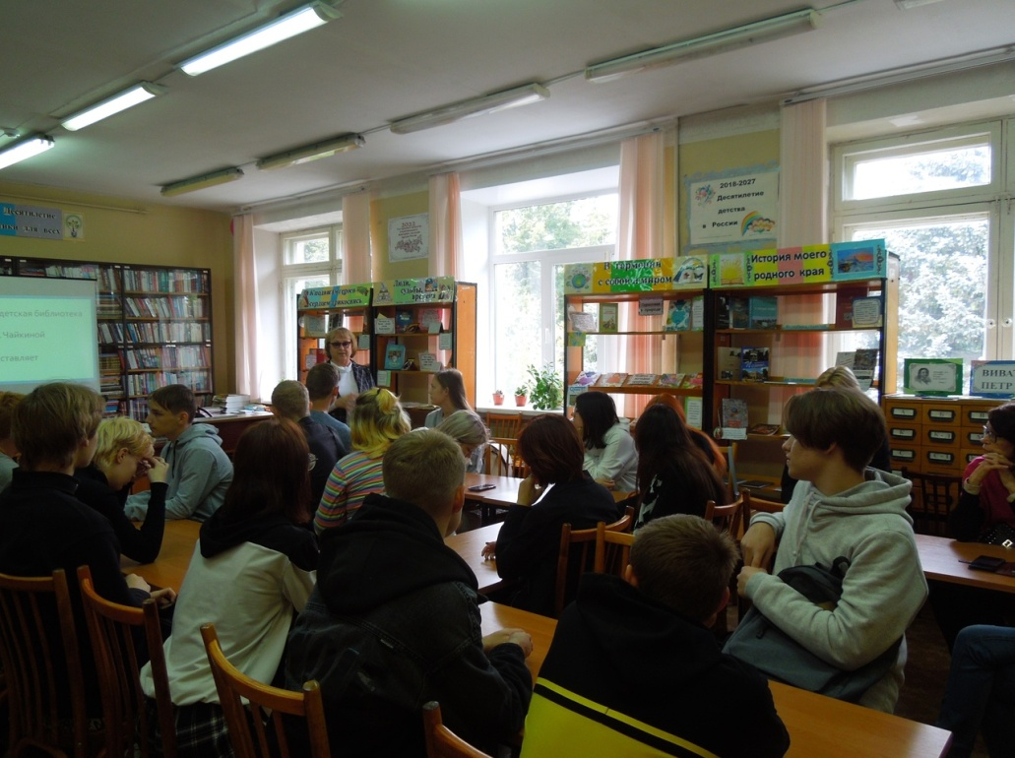
КВИЗ "МЫ ТАК И ЗНАЛИ!"

13 сентября студенты группы 111 под руководством О.Ю.Калашниковой и О.Н.Цветковой посетили Павловский филиал ННГУ имени Н.И.Лобачевского, где приняли участие в квизе, посвященном Дню трезвости (квиз - с англ. quiz — это короткий онлайн-опрос, в конце которого показывается результат).
Наша команда студенток соревновалась с двумя командами ПАМТа и командой ННГУ. Девочки не одержали победы, но сражались достойно и получили грамоту за активное участие в мероприятии и памятные подарки.

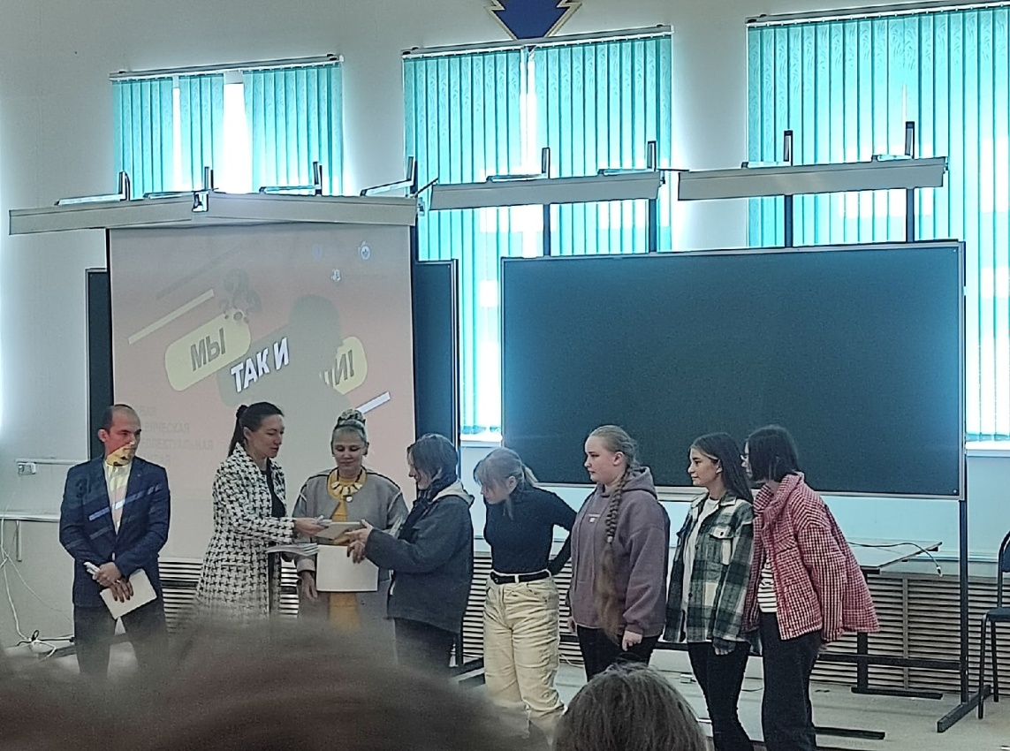

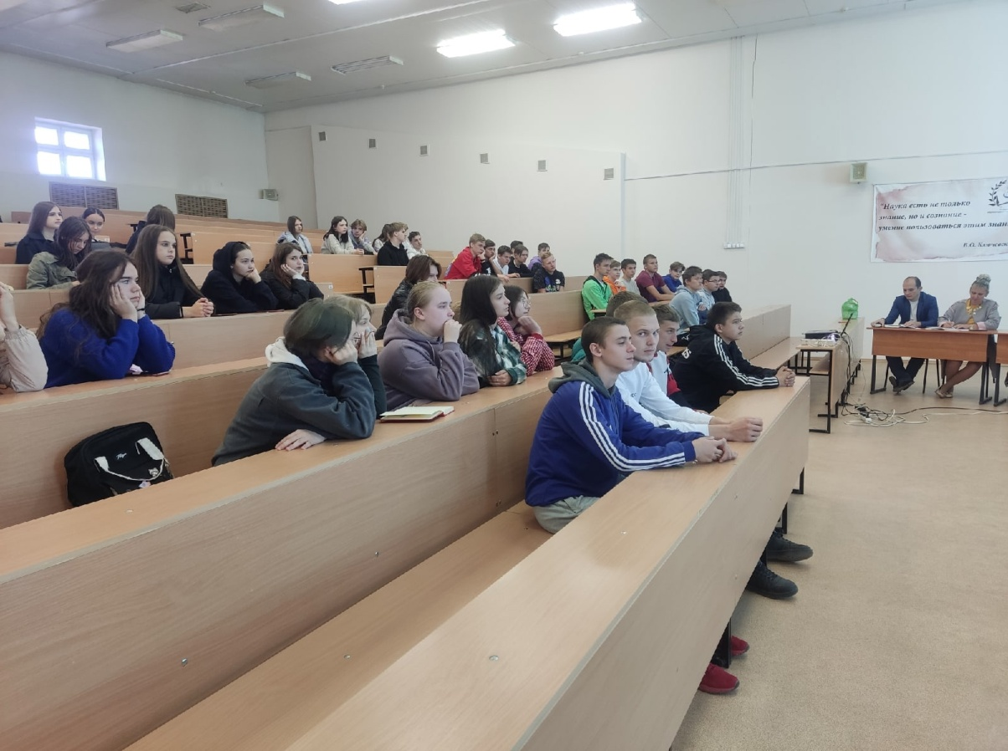
УРОК ТОЛЕРАНТНОСТИ
«РАВНЫЕ СРЕДИ РАВНЫХ»

В сентябре для студентов групп 12, 14, 31, 101, а также для студентов с ОВЗ и студентов профучетных категорий под руководством кураторов Мазуновой К.А., Голубиной Э.В., Ваниной С.А. и библиотекаря Дерр О.К. в Юношеской библиотеке - БИМЦ № 1 были проведены уроки толерантности «Равные среди равных».
Заведующая библиотекой Моисеева О.Л. познакомила ребят с возможностью использования (на базе Юношеской библиотеки) ЛитРес – самой большой библиотеки электронных книг, рассказала о правилах и возможностях Библиотечно-информационного и методического центра.
Сотрудник библиотеки Палагина И.В. познакомила студентов с презентацией «Мы равные», притчей о гневе, словами о доброте из «Поучения Владимира Мономаха», рассказала о судьбе Дианы Гурцкой, российской эстрадной певицы, общественного деятеля, ее благотворительном фонде помощи незрячим и слабовидящим детям "По зову сердца". Ребята посмотрели фильм «Про доброту».
Кураторы провели беседу по соблюдению норм законопослушного поведения, рассказали о группе поддержки в коллективе людей с ограниченными возможностями, о том, как отвечать на провокации, о доступной среде, правилах отношения к людям с ограниченными возможностями (должно быть отношение с пониманием и уважением, без унижения и жалости), подискутировали со студентами о толерантном отношении друг к другу. Мероприятие, прошедшее под лозунгом "Твори добро - будь сильным", тронуло сердца и студентов, и педагогов.
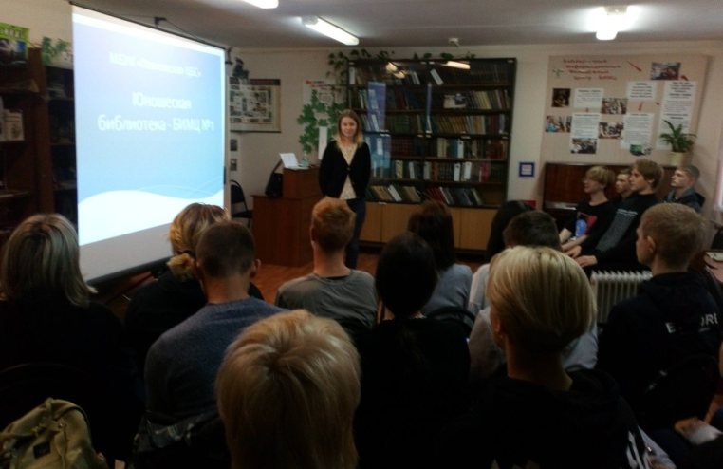
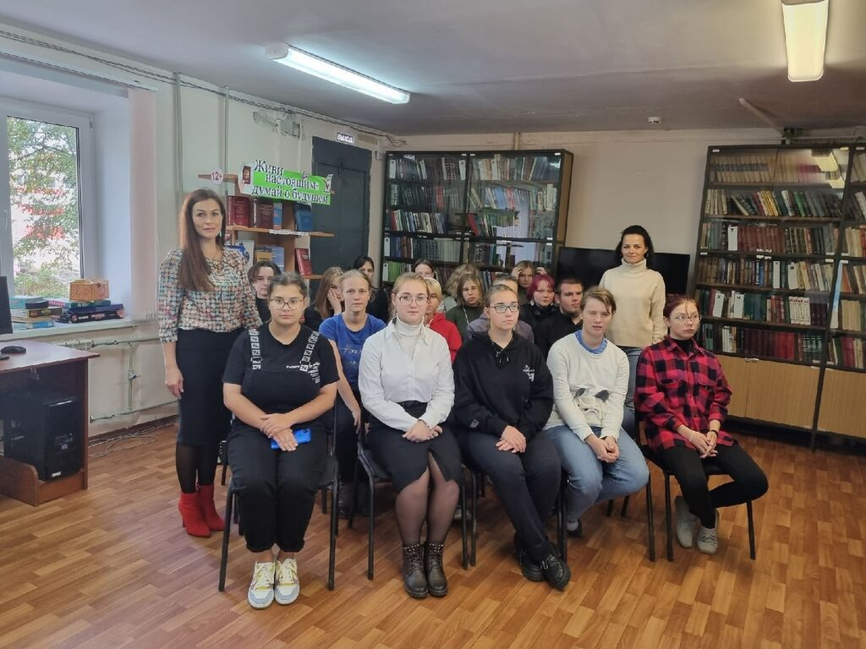
ВЫСТАВКА ПАМЯТИ ИГОРЯ МЯСНИКОВА

8 сентября студенты выпускной группы 401 под руководством С.В. Шереметьевой и С.В.Чашина посетили выставку русского художника Мясникова Игоря Владимировича в Выставочном зале имени Аркадия Маврычева.
Выставка памяти Игоря Мясникова - событие в мире искусства. Любовь к жизни - основа его произведений.
Ребята окунулись в мир прекрасного, порадовались красоте жизни, оценили настоящую академическую живопись.

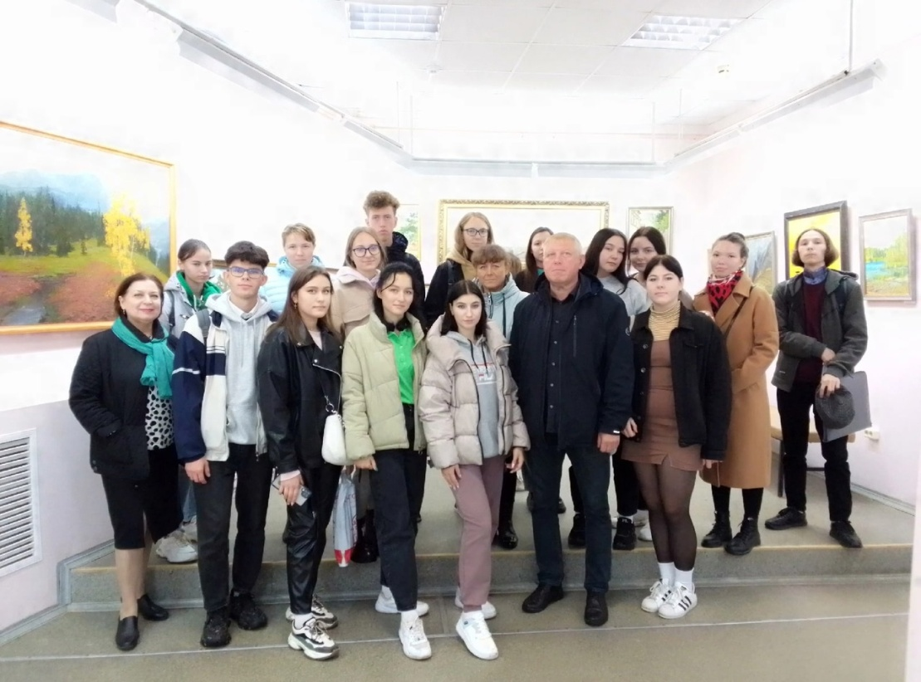

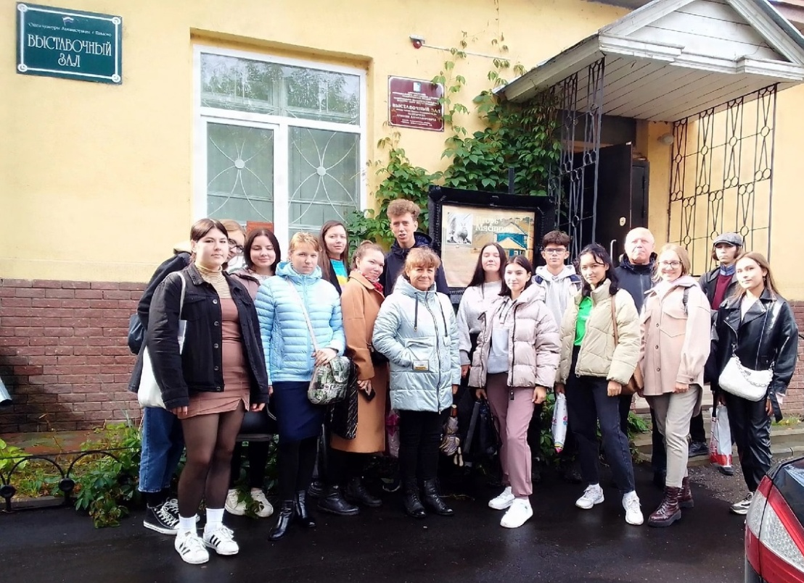

ПОСЕЩЕНИЕ ВЫСТАВКИ "КРУЖЕВНАЯ РУСЬ"

В сентябре группы 401, 22, 12 под руководством преподавателей Шереметьевой С.В., Чашина С.В., Суханова Н.Е., Мазуновой К.А. посетили Выставочный зал им. Аркадия Маврычева г.Павлово. Студенты познакомились с работами Г.А.Котовой, члена Союза художников России, и работами мастериц клуба "Коклюшечка". Ребята были восхищены тонкостью и красотой представленных творений, узнали удивительную историю возникновения кружева на Руси, о кропотливом и трудном процессе плетения. Оказывается, плетение кружева - это сложный математический процесс. Студентам рассказали о сохранении традиционных промыслов нашего края. Это и им еще предстоит. В конце встречи мастерицы предложили сделать общую фотографию и пожелали ребятам "пятёрок" и красных дипломов.
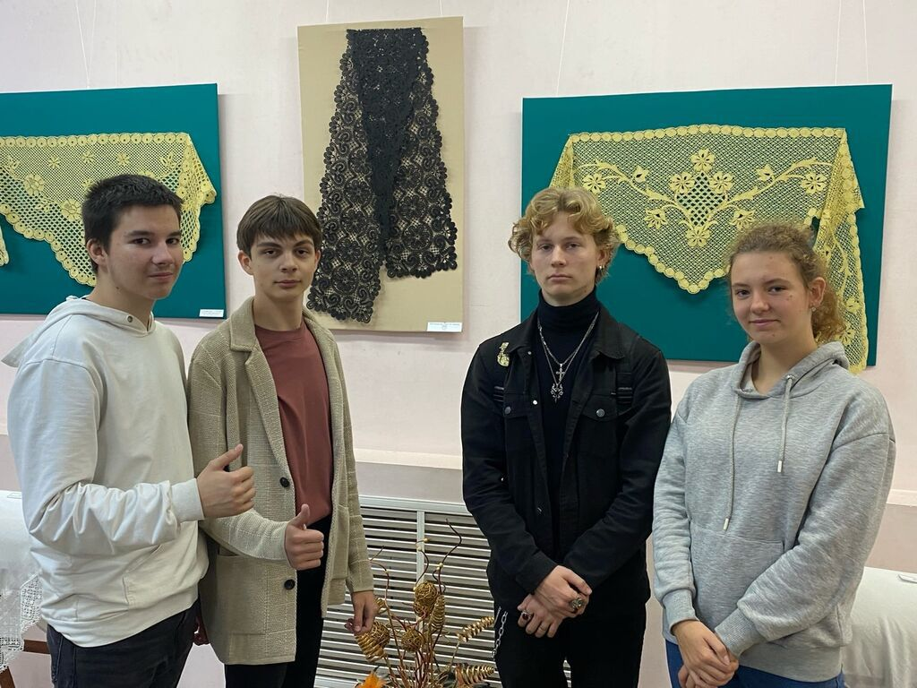
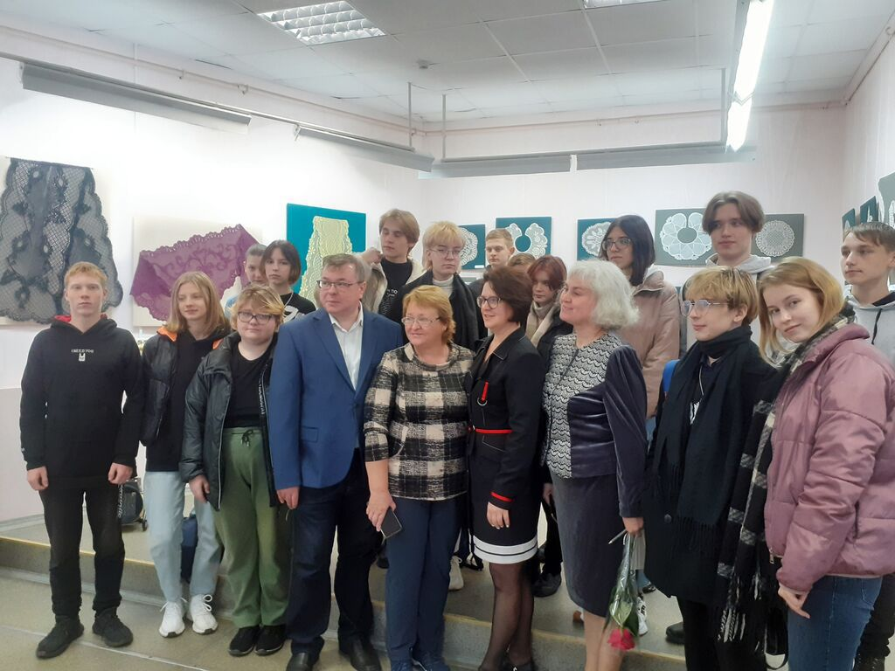
НА СПЕКТАКЛЕ МСХТ
"ШЕКСПИР. ЧУВСТВА"
25 сентября группы 32 и 301 под руководством Н.А.Власовой и А.А.Гороховой посмотрели спектакль "Шекспир. Чувства" в постановке Московского Современного Художественного Театра. И студенты, и преподаватели - под огромным впечатлением от увиденного!
Вот некоторые отзывы: Н.А.Власова: "Спектакль вызвал много эмоций. Актёры талантливые. Огромное им спасибо. Студентам тоже очень понравилось это театрализованное шоу по мотивам произведений Шекспира".
Рыжкова Наталья, студентка группы 32: "Я не очень люблю читать произведения этих жанров. И Уильяма Шекспира это тоже коснулось. Из всех его работ я прочитала "Ромео и Джульетту" и "Макбет". Остальные работы, представленные в спектакле (трагедии «Гамлет», «Король Лир», трагикомедию «Буря»), знала лишь в кратком изложении, потому думала, что смогу уловить смысл и чувства через игру актеров. Именно с такими мыслями шла на постановку, но то, что я увидела, превзошло все мои ожидания. Работы Шекспира искусно переданы зрителям так, словно мы сами пережили всё это наяву. Эмоций много: от радостного смеха до дрожащих кончиков пальцев, от страха до волнения. Я не пожалела ни потраченных денег (с "Пушкинской карты"), ни времени. Очень жду "Анну Каренину" этого же театра и с удовольствием проведу время за просмотром. "
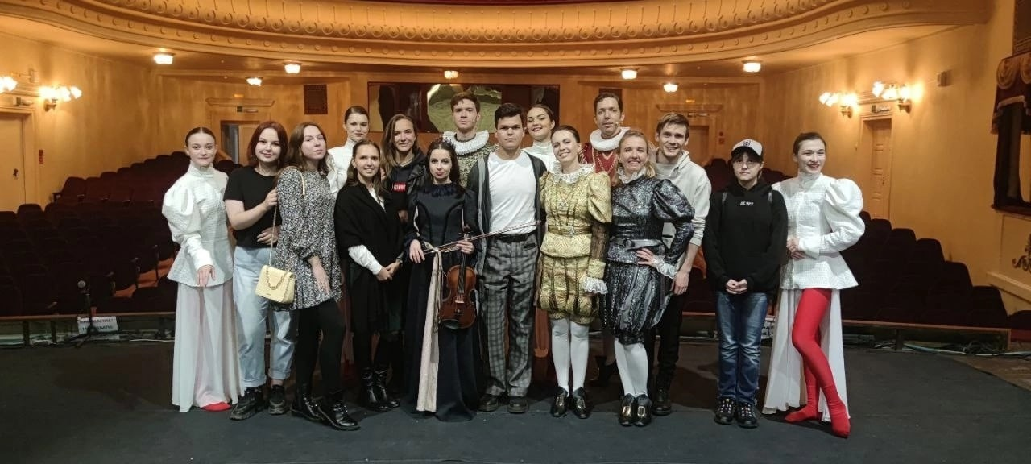

КАЛЕНДАРЬ ЗНАМЕНАТЕЛЬНЫХ ДАТ

НА ОКТЯБРЬ 2022 ГОДА
2022 год Президент РФ Владимир Путин объявил Годом народного искусства и нематериального культурного наследия России
1 октября — Международный день пожилых людей (Отмечается по решению Генеральной Ассамблеи ООН ежегодно c 1991 г.)
1 октября – 110 лет со дня рождения Льва Николаевича Гумилева, российского историка-этнолога, географа, писателя (1912–1992).
4 октября - 65 лет назад (1957) в СССР был произведен запуск первого в мире искусственного спутника Земли, открывшего космическую эру в истории человечества.
5 октября — Всемирный день учителя (Отмечается по решению ЮНЕСКО с 1944 г.)
6 октября - 65 лет со дня зажжения Вечного огня (1957)
7 октября – 70 лет со дня рождения Владимира Владимировича Путина, российского государственного и политического деятеля, президента Российской Федерации (1952).
8 октября — 130 лет со дня рождения русской поэтессы, прозаика, драматурга Марины Ивановны Цветаевой (1892–1941)
9 октября — Всероссийский день чтения (Отмечается с 2007 года после принятия Национальной программы чтения).
9 октября – 475 лет со дня рождения Мигеля де Сервантеса, испанского писателя (1547 – 1616)
14 октября – 85 лет со дня рождения Крапивина Владислава Петровича, русского писателя (1938-2020)
14 октября - Покров Пресвятой Владычицы нашей Богородицы и Приснодевы Марии
15 октября — 125 лет со дня рождения русского писателя Ильи Арнольдовича Ильфа (Ильи Арнольдовича Файнзильберга) - (1897–1937)
19 октября — День Царскосельского лицея (В этот день в 1811 г. открылся Императорский Царскосельский лицей)
23 октября — 90 лет со дня рождения русского писателя, лауреата Государственной премии РФ в области литературы и искусства Василия Ивановича Белова (1932–2012)
26 октября – 180 лет со дня рождения Василия Васильевича Верещагина, русского живописца, литератора (1842–1904).
30 октября - День памяти жертв политических репрессий. Официально этот день был установлен постановлением Верховного Совета РСФСР от 18 октября 1991 г. Согласно закону «О реабилитации жертв политических репрессий», политическими репрессиями признаются различные меры принуждения, применяемые государством.
31 октября — 120 лет со дня рождения русского писателя Евгения Андреевича Пермяка (1902–1982)
Редактор газеты О.К.Дерр

